Scheikunde

Examen HAVO en VHBO

Hoger Algemeen Voortgezet Onderwijs

Vooropleiding Hoger Beroeps Onderwijs

Dit examen bestaat uit 37 vragen.
Voor elk vraagnummer is aangegeven hoeveel punten met een goed antwoord behaald kunnen worden.
19 98
HAVO Tijdvak 1
VHBO Tijdvak 2
Woensdag 20 mei
13.30 16.30 uur

Als bij een vraag een verklaring, uitleg,
berekening of afleiding gevraagd wordt, worden aan het antwoord meestal geen punten toegekend als deze verklaring, uitleg, berekening of afleiding ontbreekt.

Geef niet meer antwoorden,(redenen, voorbeelden e.d.) dan er worden gevraagd.
Als er bijvoorbeeld twee redenen worden gevraagd en je geeft meer dan twee redenen, dan worden alleen de eerste twee in de beoordeling meegeteld

Begin

2 p 1 

3 p 2 

3 p 3 
3 p 4 

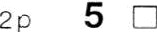

Opgave 1

Van het element cerium (Ce) komen in de natuur twee isotopen voor, één met massagetal 140 en één met massagetal 142.
In de volgende zin zijn bij (1) en bij (2) de namen van kerndeeltjes weggelaten.
De kern van een ceriumatoom met massagetal 140 bevat minder ..(1).. dan de kern van een ceriumatoom met massagetal 142, maar evenveel ..(2)..

Welke namen van kerndeeltjes moeten in bovenstaande zin worden ingevuld op plaats (1) en op plaats (2)?
Noteer je antwoord als volgt:
op plaats (1): . . . . . . . .
op plaats (2): . . . . . . . .

Een voorbeeld van een ceriumverbinding is cerium(IV)sulfaat. Men kan cerium(IV)sulfaat oplossen in verdund zwavelzuur. In de gevormde oplossing komen zogenoemde complexe ionen voor waarin één cerium(IV)ion is gebonden aan vier sulfaationen. De formule van dit complexe ion kan worden weergegeven als Ce(SO₄)₄ ^{x-}.
Wat is de waarde van x in Ce(SO₄)₄ ^{x-} ? Geef een verklaring voor je antwoord.

Opgave 2

Een ester kan bereid worden uit een alcohol en een carbonzuur:

alcohol + carbonzuur ester + water

Eduard en Patricia hebben de bereiding bestudeerd van de ester met de volgende structuurformule.
Geef de systematische naam van deze ester.
Geef de structu urformules van de alcohol en van het carbonzuur waaruit deze ester bereid kan worden.
Noteer je antwoord als volgt:
structuurformule alcohol: . . . structuurformule carbonzuur:

De vorming van deze ester uit de alcohol en het carbonzuur is een evenwichtsreactie. Eduard en Patricia hebben bij 25 °C de evenwichtsconstante bepaald voor dit evenwicht. Bij hun experiment hebben Eduard en Patricia een mengsel gemaakt van de alcohol, het carbonzuur en wat zuiver zwavelzuur. Per 1,00 ml van het me ngsel was in het begin
8,50 mmol alcohol en 8,50 mmol car bonzuur aanwezig.
Voordat ze de reactie op gang brachten hebben ze met behulp van een pipet 1,00 ml van het ontstane mengsel overgebracht in een erlenmeyer. Daar hebben ze wat gedestilleerd water aan toegevoegd en getitreerd met natronloog. Als indicator gebruikten ze fenolftaleïen. Voor deze titratie was 9,15 mmol OH ⁻ nodig.

Welke kleurverandering geeft het eindpunt van deze titratie aan? Noteer je antwoord als volgt:
kleur voor het eindpunt: . . . kleur bij het eindpunt:

2 Lees verder

Omdat het lang duurt voor het evenwicht zich instelt, verwarmden Eduard en Patricia een tijdje. Nadat het evenwicht zich had ingesteld, hebben ze het verkregen mengsel langzaam laten afkoelen. Zo verkregen zij een evenwichtsmengsel bij 25 °C.
Ze hebben vervolgens weer 1,00 ml met behulp van een pipet overgebracht in een erlenmeyer, water en fenolftaleïen toegevoegd en getitreerd met natronloog.
Nu was 3,33 mmol OH ⁻ nodig.
Tijdens beide titraties hebben uitsluitend het carbonzuur en het zwavelzuur met OH ⁻ gereageerd. Het verschil tussen beide titratieresultaten is het aantal mmol carbonzuur dat per 1,00 ml reactiemengsel is omgezet in de ester.

2 p 6 

1 p 7 

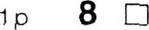
Leg uit dat het meereageren van het zwavelzuur tijdens de titraties geen invloed heeft op het verschil tussen beide titratieresultaten. Gebruik in je uitleg de reden waarom het zwavelzuur is toegevoegd.

Om het evenwicht zich te laten instellen, hebben Patricia en Eduard verwarmd. Ze hoefden er niet bang voor te zijn dat het evenwicht dat ze bij 25 °C hadden verkregen, tijdens de titratie naar links zou aflopen.

Waardoor zou het evenwicht tijdens de titratie naar links kunnen aflopen? Waardoor liep in dit geval het evenwicht tijdens de titratie niet naar links af?

De evenwichtsvoorwaarde kan als volgt worden weergegeven:

[ester][water] = K
[alcohol][carbonzuur]

De waarde van K kan met behulp van de uit het experiment verkregen gegevens berekend worden:

beginconcentratie van de alcohol en van het carbonzuur:
8,50 mmol per 1,00 ml mengsel benodigd aantal mmol OH ⁻:
voor titratie van 1,00 ml beginmengsel: 9,15 mmol
voor titratie van 1,00 ml evenwichtsmengsel: 3,33 mmol

4 p 9 

Bereken de waarde van K die uit het experiment van Eduard en Patricia volgt. Neem hierbij aan dat het water dat in het evenwichtsmengsel aanwezig is, uitsluitend het water is dat tijdens de reactie is gevormd, en dat tijdens de reactie geen volumeveranderingen zijn opgetreden.

Lees verder

tekst-
fragment 1

2 p 10 

2 p 11 

tekst- fragment 2

Opgave 3

Onlangs is een nieuwe methode ontwikkeld om rioolslib te verwerken. Men laat het slib in een lange pijp, diep onder de grond, met zuurstof reageren. In een krantenartikel over deze methode staat onder andere het volgende:
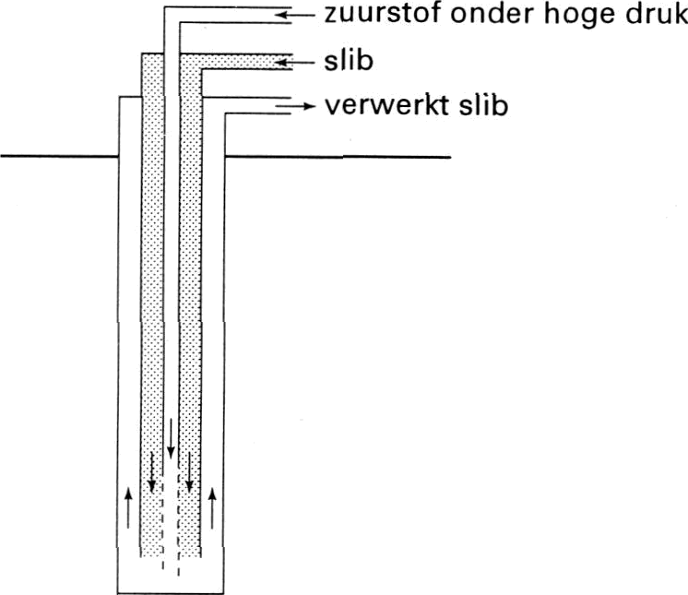
Nat slib wordt in een dikke, lange pijp gepompt. In die pijp staat meer dan een kilometer slib. Da(gee{tbeneden een extreem hogedruk, van ongeveer honderd atmosfeer. Hierdoor reageren organische stoffen onderin de pijp al bij lage temperatuur met zuurstof. Ze worden als het ware verbrand terwijl er geen vlammetje aan te pas komt. Om het proces op gang te brengen, wordt de installatie ondergronds voorvervvarmd. Is het proces eenmaal op gang, dan is ver- warmen niet meer nodig.

Naar. de Volkskrant

Geef een verklaring voor het feit dat de organische stoffen onderin de pijp al bij lage temperatuur met zuurstof reageren.

Waarom zal verwarmen niet meer nodig zijn als het proces eenmaal op gang is gebracht?

Eén van de problemen die men ondervond bij het ontwikkelen van deze techniek was dat na verloop van tijd de pijp verstopt raakte met vast calciumsulfaat. Over het ontstaan van dit calciumsulfaat en het verwijderen ervan werd in hetzelfde artikel het volgende gezegd:
Zwavel in het slib verbrandt tot sulfaat, dat vervolgens met calcium in het slib reageert tot vast calciumsulfaat. Bij de bedrijfsvoering is daar ook rekening mee gehouden. Om de zes dagen wordt een salpeterzuuroplossing door de pijp gepompt om het neerslag op te lossen.

De in tekstfragment 2 bedoelde vorming van sulfaat is een redoxreactie. Als voor het zwavel in het slib de formule S wordt gebruikt en wordt aangenomen dat het slib zwak basisch is. kan de ene halfreactie van deze redoxreactie als volgt worden weergegeven:

3 p 12 

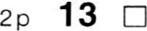

3 p 14 

Geef de vergelijking van de andere halfreactie en leid uit beide halfreacties de vergelijking van de totaalreactie van de verbranding van zwavel tot sulfaat af.

In tekstfragment 2 wordt geschreven over „calcium” dat met het sulfaat reageert tot calciumsulfaat. Met dit calcium kan onmogelijk het metaal calcium worden bedoeld.

Geef aan door welke eigenschap van het metaal calcium het slib onmogelijk dit metaal kan bevatten.

Bij het oplossen van vast calciumsulfaat in de salpeterzuuroplossing treedt een zuur-base reactie op, waarbij het sulfaation als base reageert.

Geef de vergelijking voor het oplossen van vast calciumsulfaat in de salpeterzuuroplossing.

4 Lees verder

Opgave 4

Blauwe spijkerbroeken bevatten de kleurstof indigo-blauw. Er bestaat ook indigo-wit. Hieronder zijn de structuurformules van indigo-blauw en indigo-wit gegeven.
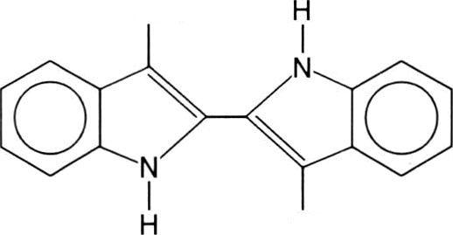
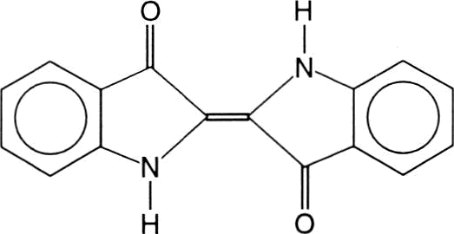
OH

OH
indigo-blauw indigo-wit
Indigo-blauw is slecht oplosbaar in water. Indigo-wit is in water beter oplosbaar dan indigo-blauw.

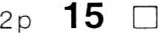 Geef aan de hand van de structuurformules een verklaring voor het feit dat indigo-wit beter in water oplosbaar is dan indigo-blauw.

Indigo-wit kan uit indigo-blauw gemaakt worden met behulp van een aangezuurde
oplossing van de reductor natriumdithioniet (Na₂S₂O₄) De omzetting kan als volgt in een reactievergelijking worden weergegeven:

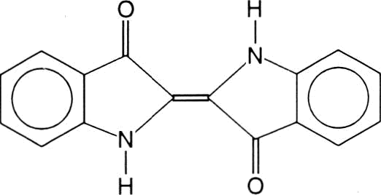
indigo-blauw

+ S₂O₄ ²⁻ + 2 H ⁺

→

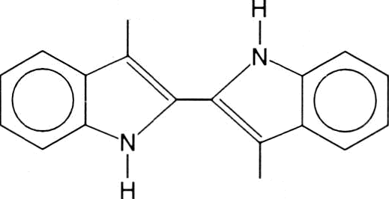
indigo-wit
OH
OH

+ 2 SO₂

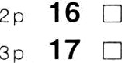

2 p 18 

Geef de molecuulformule van indigo-blauw.
Bereken hoeveel gram natriuinditliioniet minstens aan 20,00 gram indigo-blauw moet worden toegevoegd om deze blauwe stof volledig om te zetten in indigo-wit.

Bij het verven van spijkerbroeken worden de broeken enige tijd ondergedompeld in een
oplossing van indigo-wit. Indigo-wit moleculen hechten zich aan het katoen van de broeken. Dit proces kan worden gezien als een scheidingsmethode (scheidingsmethode 1). Daarna worden de broeken gedroogd. Bij blootstelling aan de lucht kleuren de broeken
blauw.

Leg uit hoe verklaard moet worden dat de broeken blauw kleuren als zij worden blootgesteld aan de lucht.

De indigo-blauw moleculen zijn aan de katoenvezels gehecht. Bij herhaald wassen verdwijnt steeds wat van de blauwe kleur: het waswater kleurt blauw en de broeken
krijgen een vaal-blauwe kleur. Ook dit proces kan gezien worden als een scheidingsmethode (scheidingsmethode 2).

Geef de namen van deze scheidingsmethoden. Noteer je antwoord als volgt:
scheidingsmethode 1: . . . .
scheidingsmethode 2: . . . .

Vroeger won men indigo uit de indigo-plant. Door verwerking van de indigo-plant verkreeg men indigo-blauw. Toch gebruikte men ook toen geen indigo-blauw om er spijkerbroeken mee blauw te verven. In plaats daarvan zette men het eerst om in indigo-wit.
Uit de tekst van deze opgave is een argument te halen waarom gekozen is voor deze
"omweg" bij het produceren van blauwe spijkerbroeken.

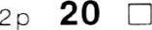 Geef dit argument

5
Lees verder

3 p 21 

2 p 22 

2 p 23 

3 p 24 

tekst- fragment 3

Opgave 5

Bij het gebruik van fossiele brandstoffen zoals steenkool, aardgas en aardolie ontstaat koolstofdioxide. Verhoging van de concentratie van koolstofdioxide in de atmosfeer leidt tot een langzame opwarming van de atmosfeer, het zogenoemde „broeikas-effect”.
Het wegverkeer gebruikt fossiele brandstoffen. Zo rijden de meeste bussen op dieselolie.

Geef de reactievergelijking van de volledige verbranding van dieselolie. De gemiddelde samenstelling van dieselolie kan met de formule C₁₄H₂₉ worden weergegeven.
Als een dieselmotor verkeerd is afgesteld, vindt onvolledige verbranding plaats.
Het optreden van onvolledige verbranding van dieselolie kan herkend worden aan het ontstaan van bepaalde reactieproducten. Eén van de reactieproducten die alleen ontstaan bij onvolledige verbranding, kan men uit de uitlaat zien komen.

Geef de naam van dat reactieproduct.

In Arnhem rijden zogenoemde trolleybussen. Trolleybussen rijden op elektriciteit die via bovenleidingen naar de bussen wordt geleid. Deze elektrische bussen produceren dus geen uitlaatgassen. Toch levert het rijden van deze trolleybussen een bijdrage aan het broeikas-effect.

Geef aan hoe het komt dat het rijden van de Arnhemse trolleybussen ook een bijdrage levert aan het broeikas-effect.

Men onderzoekt de mogelijkheden van het gebruik van plantaardig materiaal, zoals hout, als energiebron. Ook bij het verbranden van hout komt koolstofdioxide vrij.
Toch zal de bijdrage aan het broeikas-effect veel kleiner zijn dan bij het gebruik van fossiele brandstoffen, omdat bij het ontstaan van hout koolstofdioxide uit de lucht wordt opgenomen.
Hout wordt via een aantal reacties gevormd. Bij de eerste reactie wordt glucose gevormd. Hiervoor is onder andere koolstofdioxide nodig, dat uit de lucht wordt opgenomen.

Geef de reactiever gelijking van deze vorming van glucose.

Hout kan vergast worden. De gassen kunnen vervolgens worden omgezet in een vloeibare brandstof. Een voorbeeld van zo’n "groene" brandstof is methanol, CH₃OH.

Bus op fosforzure brandstofcel in VS

In de VS gaan drie bussen rondrijden die worden aangedreven door fosforzure brandstofcellen. De bussen zijn uitgerust met een reformer die vloeibare methanol omzet in waterstof en koolstofdioxide. De waterstof dienl als voeding voor de fosforzure brandstof- cel die de elektriciteit voor de aandrijving van de bus opwekt.

Naar. Technisch Weekblad

6 Lees verder

De in tekstfragment 3 genoemde reformer is een reactor met een geschikte katalysator. Volgens het tekstfragment zou het proces in deze reactor kunnen worden weergegeven door het volgende blokschema:

blokschema

Door in dit blokschema de formule van de stof die de reactor ingaat te vergelijken met de formules van de stoffen die uit de reactor komen, kan worden afgeleid dat het blokschema niet volledig is.

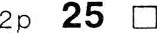 Leg aan de hand van de formules van de genoemde stoffen uit dat het blokschema niet volledig is.

Een brandstofcel is een elektrochemische cel waarin, bij stroomlevering, voortdurend een brandstof en lucht worden ingeleid.
De in tekstfragment 3 genoemde brandstofcel kan als volgt schematisch worden weergeven:
De twee ruimtes A en B zijn gevuld met een oplossing van fosforzuur (H₃PO₄). In een oplossing van fosforzuur heeft zich een evenwicht ingesteld. Tengevolge van het optreden van dit evenwicht geleidt een oplossing van fosforzuur de elektrische stroom.

2 p 26 

2 p 27 

5 p 28 

Geef de reactievergelijking van dit evenwicht.

De vergelijking van de totaalreactie in de brandstofcel is:

2 H₂ + O₂ 2 H₂O

Is de elektrode in ruimte A de positieve elektrode of de negatieve elektrode van deze brandstofcel? Geef een verklaring voor je antwoord.

De in tekstfragment 3 genoemde bussen hebben elk een vermogen van 125 pk. Onder het vermogen verstaat men de hoeveelheid bruikbare energie die per seconde kan worden geleverd.

Bereken hoeveel ml vloeibare methanol zo’n bus per seconde verbruikt om een vermogen
van 125 pk te leveren. Gebruik daarbij de volgende gegevens:
. in de reformer ontstaan uit één methanolmolecuul twee waterstofmoleculen
. de dichtheid van vloeibare methanol is 0,79 gram per ml
. per mol waterstofgas dat in de brandstofcel wordt geleid komt 1,1 . 10⁵ joule aan bruikbare
energie vrij.
. 1,00 pk = 736 joule per seconde.

7 Lees verder

Opgave 6

Kunstmest bevat zouten waarin onder andere de atoomsoorten N, P en S voorkomen. Gemalen fosfaathoudend gesteente is een belangrijke grondstof voor de bereiding van allerlei fosforhoudende kunstmestsoorten. In deze opgave wordt aangenomen dat dit
„fosfaat-erts” met de formule Ca₅(PO₄)₃F kan worden weergegeven.
Er zijn drie belangrijke processen om fosfaat-erts om te zetten in kunstmest.
Deze processen zijn hieronder schematisch weergegeven.

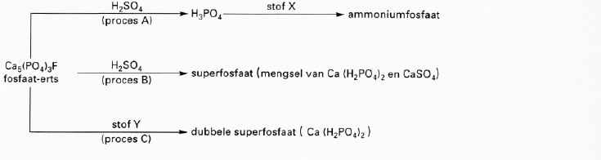
schema

Bij proces A wordt aan fosfaat-erts zuiver zwavelzuur toegevoegd. Bij de reactie die dan optreedt, ontstaat een suspensie van H₃PO₄ en CaSO₄. Tevens ontstaat het gas HF. Aan de suspensie wordt een beetje water toegevoegd. Hierin lost één van de stoffen H₃PO₄ en CaSO₄ volledig op. Door filtratie wordt het H₃PO₄ gescheiden van het CaSO₄.
Welke stof is het residu? Geef een verklaring voor je antwoord.

Door toevoeging van een stof X kan H₃PO₄ vervolgens worden omgezet in ammoniumfosfaat. Dit zout kan als kunstmest worden toegepast.

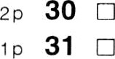
Geef de formule van ammoniumfosfaat. Geef de formule van stof X.

Ook bij proces B wordt zuiver zwavelzuur aan fosfaat-erts toegevoegd. De hoeveelheid zwavelzuur per gram fosfaat-erts is echter kleiner dan bij proces A. Bij proces B wordt het fosfaat-erts volledig omgezet in gasvormig HF, vast Ca(H₂PO₄)₂ en vast CaSO₄. Het
mengsel van vaste stoffen dat men na deze omzetting verkrijgt, wordt „superfosfaat”
genoemd. Het aantal mol H₂SO₄ dat daartoe per mol Ca₅(PO₄)₃F nodig is, kan worden afgeleid uit de reactievergelijking van de vorming van superfosfaat.

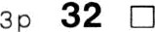 Geef deze reactievergelijking.

2 p 33 

Bij proces C wordt aan fosfaat-erts een stof Y toegevoegd. Bij de reactie die dan optreedt, ontstaan uitsluitend HF en Ca(H₂PO₄)₂ .
Geef de formule van stof Y.

Ca(H₂PO₄)₂ wordt „dubbele superfosfaat” genoemd. Het massapercentage P in deze kunstmestsoort is hoger dan in de andere soorten kunstmest.

Bereken het massapercentage P in Ca(H₂PO₄)₂ . Geef je uitkomst in twee significante cijfers.

8 Lees verder

Opgave 7

Voor het goed functioneren van liet menselijk lichaam is het van belang dat het bloed een vrijwel constante pH heeft (7,40). Belangrijk hiervoor is de aanwezigheid van waterstofcarbonaat (HCO₃ ⁻). In combinatie met CO₂ (H₂CO₃) vormt het HCO₃ ⁻ de belangrijkste buffer in ons bloed. Ook een oplossing waarin HCO₃ ⁻ ionen naast een ander soort deeltjes voorkomen is een bufferoplossing.

Geef de formule van die andere soort deeltjes.

Tengevolge van de aanwezigheid van CO₂ en HCO₃ ⁻ heerst in het bloed het volgende evenwicht:
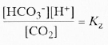
De evenwichtsvoorwaarde voor dit evenwicht is:
In het menselijk lichaam geldt in het bloed:
Deze waarde voor de K_{z} komt niet overeen met de waarde genoemd in tabel 49 van Binas.

2 p 36  Geef hiervoor een verklaring.

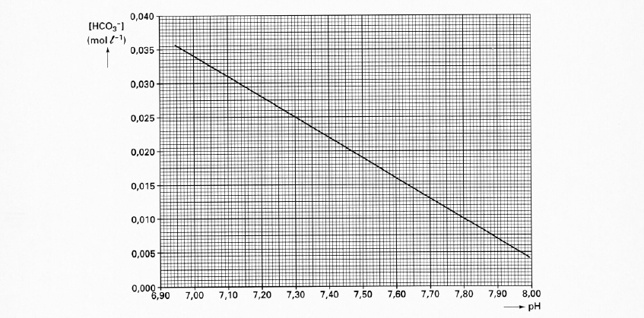
In onderstaand diagram is het verband weergegeven tussen de pH en de concentratie van waterstofcarbonaat in het bloed.

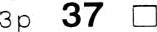

Einde
Wanneer in het bloed de pH teveel afwijkt van 7,40 functioneert het menselijk lichaam niet meer goed. Bij pH waarden kleiner dan 7,10 of groter dan 7,60 gaan mensen flauwvallen.

Bereken [CO₂] in mol 1⁻¹ op de „flauwvalgrens” bij pH = 7,10. Maak hierbij onder andere gebruik van het diagram.

9

